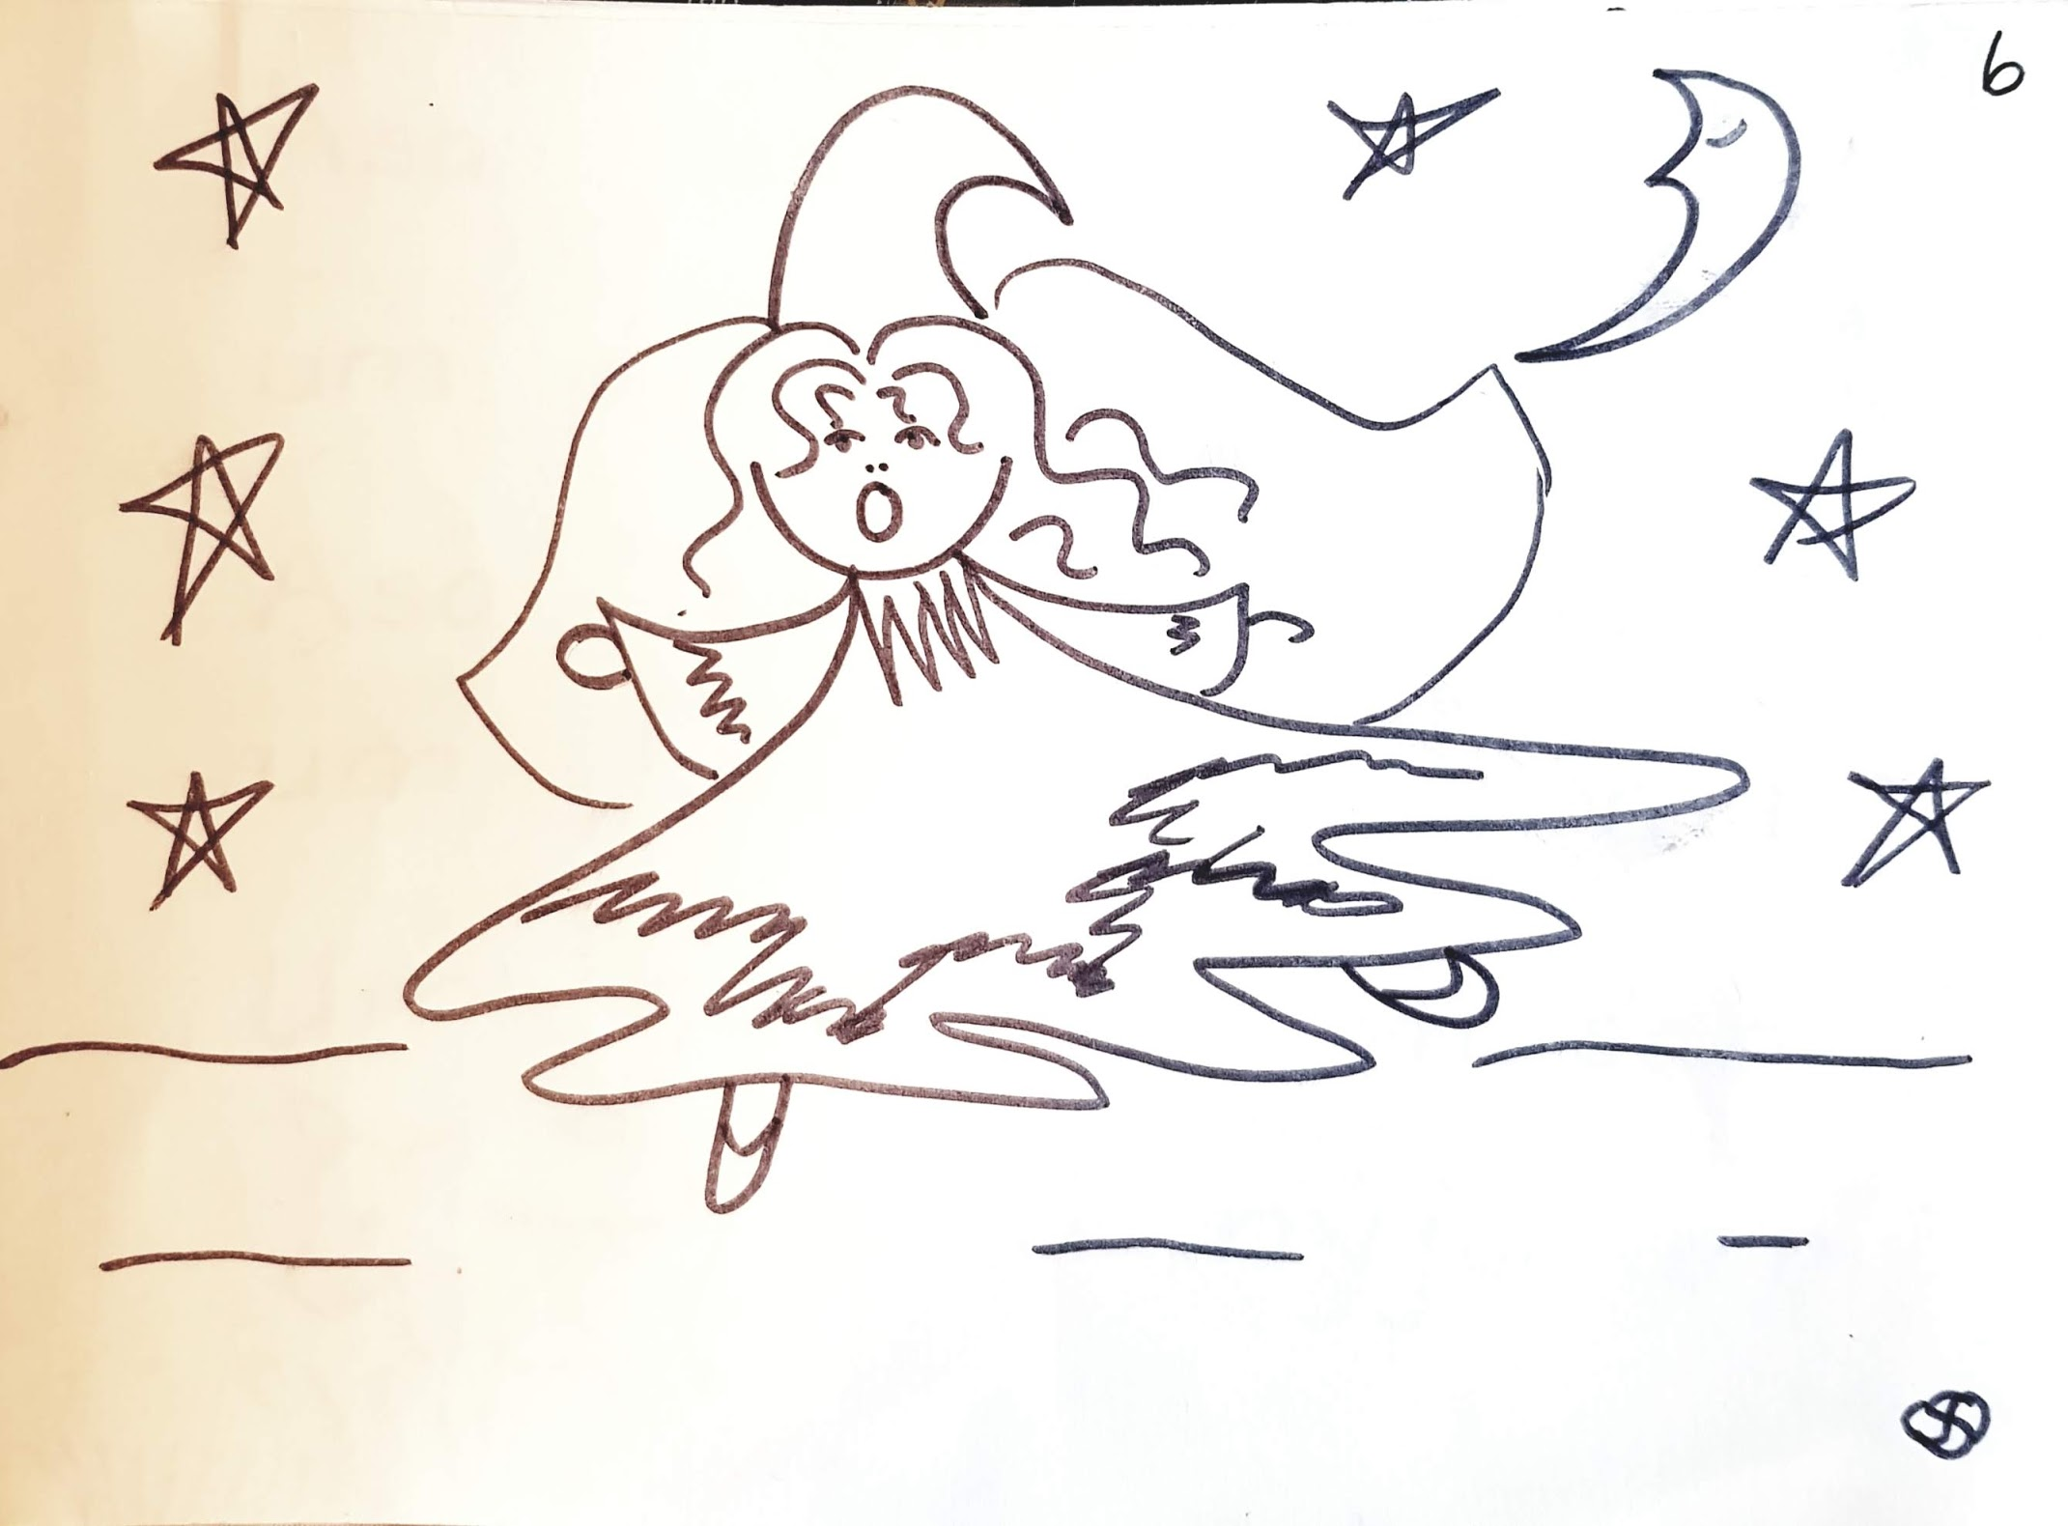

++++

Bók 6

Ása las um álf.
Um álf á nýju ári.
Ása sá álf í bók.
Ása á álfa-bók.
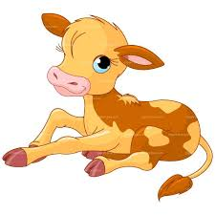

Ása les um kálf, um kálf á nýju ári.
Um kálf sem masar á nýju ári.

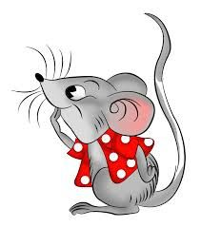

Fúsi sá mús.
Rúna má ekki fá lús.
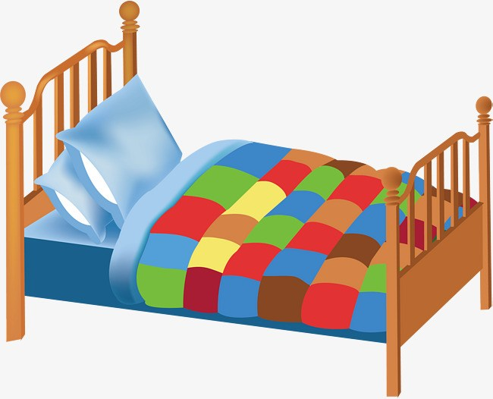
Fúsi á rúm.
Rúna á líka rúm.
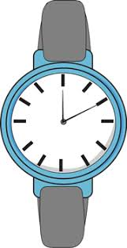
Fúsi kann á úr.

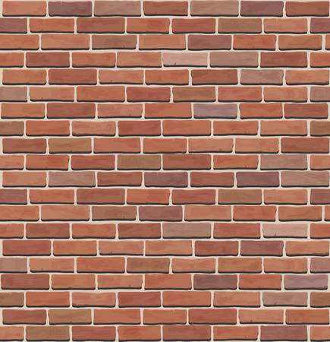
Rúna fór
yfir múr.

Nú er vor.
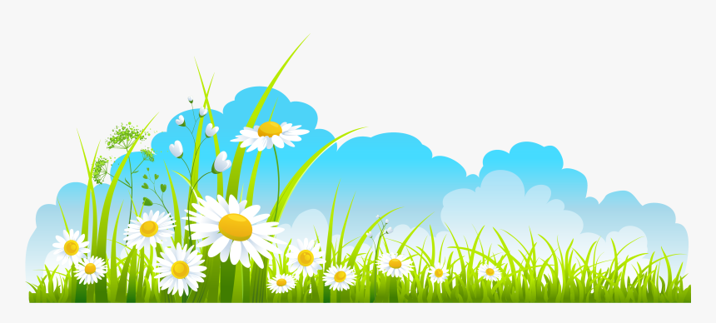
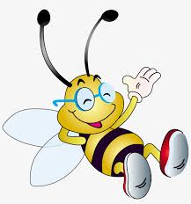
Vala sá
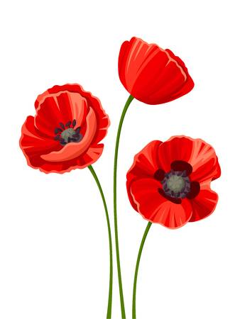
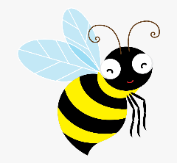
sagði vvvv.
var á val-múa.
Vala má ekki Vola.
var ekki á Völu.
Vala fer inn.
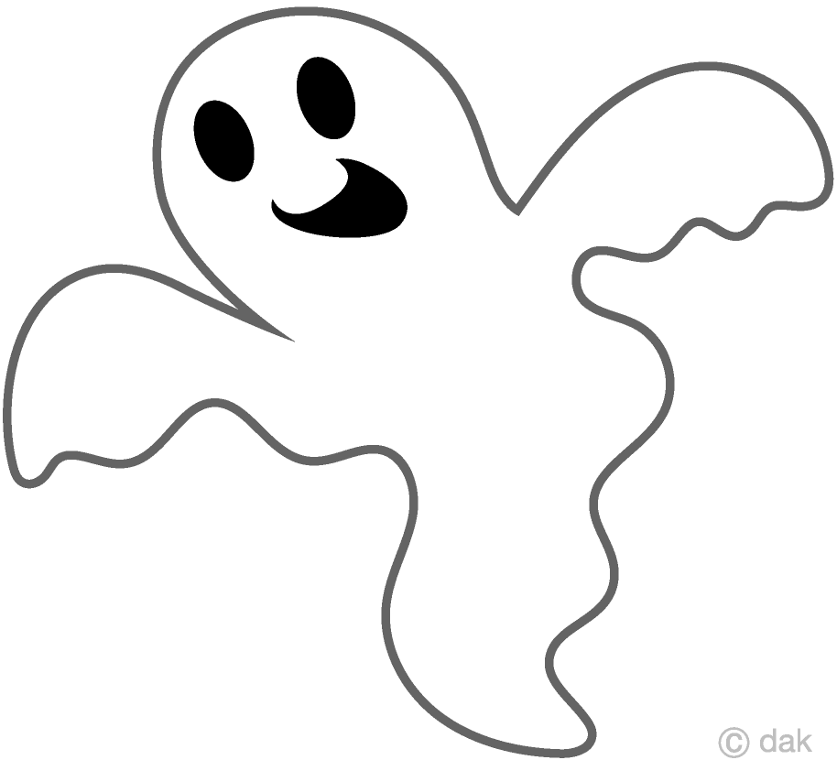
Villi sá vofu.
Ó,ó, vofa vofa.
Vofa má ekki koma.
Vofa fór inn í kofa.
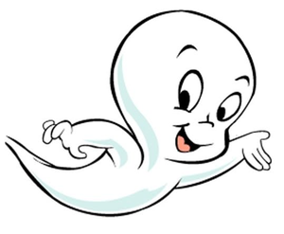
Villi fór ekki inn í kofa.
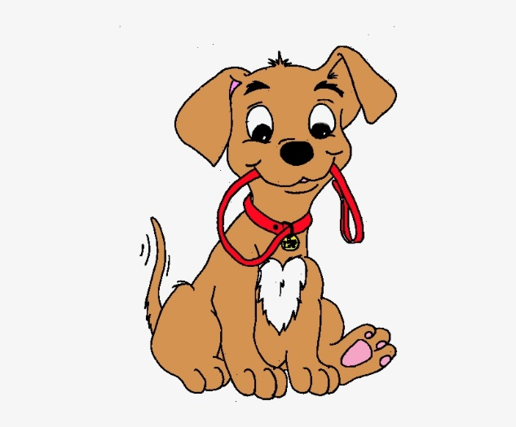

Vaka á voffa.
Voffi var í vök.
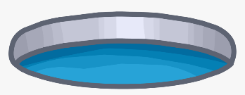
Voffi má ekki
vera í vök.
Vaka má ná í voffa.
Voffi má fara úr vök.
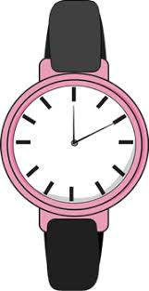
Úlla á úr.
Úlla kann
ekki á úr.
Úlla er súr.
Mamma kennir Úllu á úr.
Nú er Úlla ekki súr.

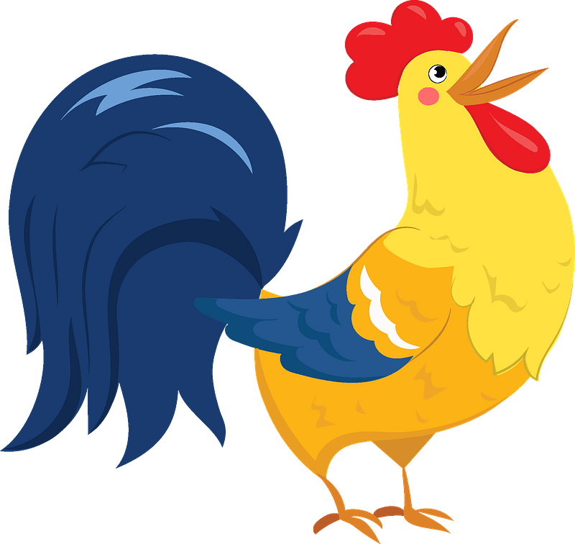
Gosi.

Gosi er gulur.
Ga, ga, gó galar Gosi.
Nú er gaman.
Gaman, galar Gosi.

